1. Registrarse

1. Ingresar con user y password

1. Ingresar una cadena de conexión de konga a Kong **appdistri-con** y el nombre del Kong admin URl es el nombre del contenedor de Kong en Docker: Docker ps: **gateway-kong:8001**

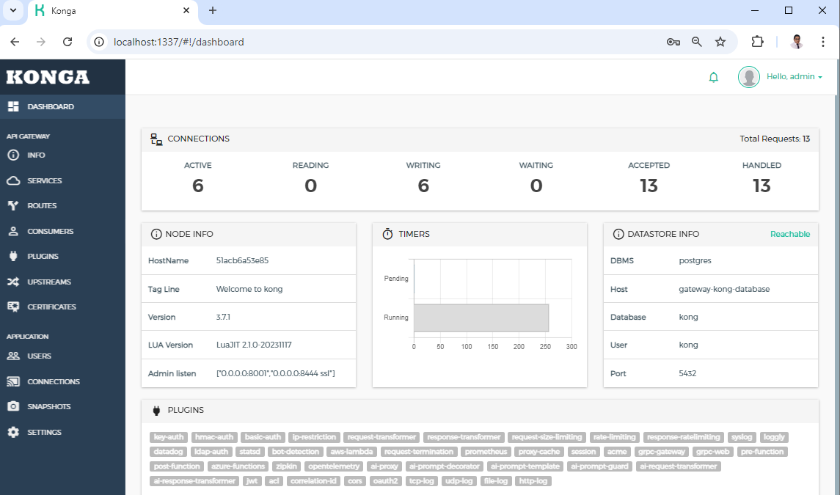

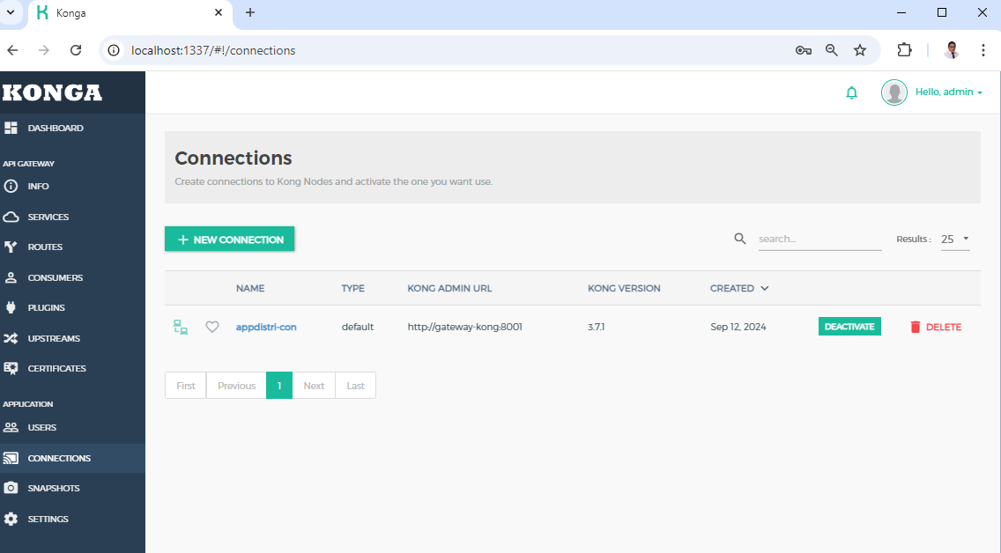

1. Iniciamos el enrutamiento
2. Click **SERVICES** en el menú de la izquierda

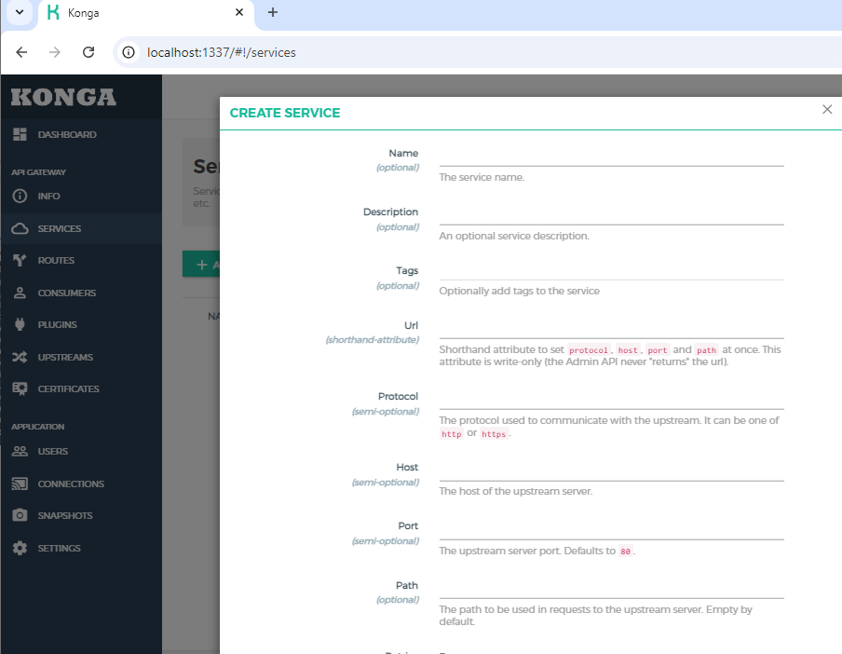

1. Name: nombre del servicio: Ecommerce
2. Url: nombre del Docker internal
3. Poner: puerto del Docker: http://host.docker.internal:5000/api/Category

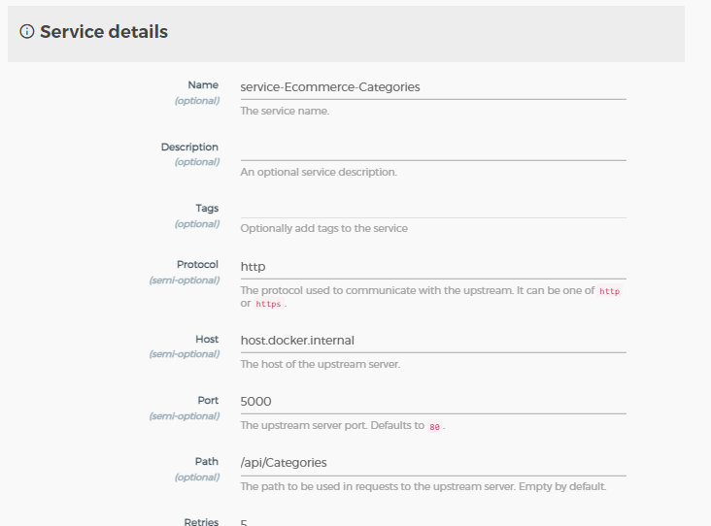

1. Configurar ruteo

